**Đề 21**

# Scenario chuẩn cho use case

Scenario chuẩn:

1. A chọn chức năng “Xem báo cáo thống kê từ trang chủ sau khi đăng nhập”. A muốn xem báo cáo thống kê món ăn bán chạy từ ngày 01/05/2025 đến ngày 20/05/2025.
2. Hệ thống hiện ra giao diện Chọn loại thống kê với 3 nút:

* Thống kê món ăn bán chạy
* Thống kê doanh thu theo tháng
* Thống kê lượng khách theo khung giờ

1. A click vào nút “Thống kê món ăn bán chạy”
2. Giao diện nhập thời gian thống kê hiện ra với các ô nhập: Ngày bắt đầu, Ngày kết thúc và 2 nút: “Thống kê” và “Hủy”
3. A nhập thông tin ngày bắt đầu = 01/05/2025, ngày kết thúc = 20/05/2025 và click nút thống kê.
4. Hệ thống hiển thị kết quả thống kê gồm danh sách (sắp xếp theo tổng doanh thu giảm dần) các món ăn dưới dạng bảng, mỗi dòng có đầy đủ thông tin về món ăn với các cột: ID món ăn, loại, tên món ăn, tổng số lượt bán, tổng doanh thu.

|  |  |  |  |  |
| --- | --- | --- | --- | --- |
| ID | Loại | Tên | Tổng số lượt bán | Tổng doanh thu |
| 1 | Pizza | Pizza phô mai | 10 | 1500000 |
| 2 | Món luộc | Gà luộc | 5 | 500000 |
| 3 | Món canh | Canh cua | 7 | 700000 |
| 4 | Món canh | Canh gà | 7 | 1400000 |

1. A muốn xem chi tiết các lần món “Canh gà” có ID = 4 được gọi. A click vào dòng thứ 4 tương tứng với món có ID = 4
2. Hệ thống hiển thị chi tiết danh sách (được sắp xếp theo ngày giờ gọi tăng dần) các lần món ăn được gọi dưới dạng bảng, mỗi dòng có đầy đủ thông tin về lần gọi với các cột: ID hóa đơn, tên khách, ngày giờ, số lượng, thành tiền và một nút: “Quay lại”.

|  |  |  |  |  |
| --- | --- | --- | --- | --- |
| ID hóa đơn | Tên khách | Ngày giờ | Số lượng | Thành tiền |
| 1 | Nguyễn Văn An | 8h30 03/05/2025 | 2 | 400000 |
| 2 | Nguyễn Đình Văn | 15h30 10/05/2025 | 2 | 400000 |
| 3 | Trần Đình Thiện | 19h30 13/05/2025 | 3 | 600000 |

1. A click nút “Quay lại”.
2. Hệ thống quay về giao diện kết quả thống kê.

# Trích và vẽ biểu đồ các lớp thực thể liên quan của modul

Trích các lớp thực thể:

* Khách hàng -> là 1 thực thể: Client
* Món ăn -> là 1 thực thể: Food
* Bàn -> là 1 thực thể: Table
* Combo -> là 1 thực thể Combo
* Hóa đơn -> là 1 thực thể Bill
* Nhân viên quản lý -> để xuất 1 lớp thực thể User
* Lớp thông tin thống kê: thống kê món ăn -> FoodStat

Các lớp thực thể sinh ra từ quan hệ n-n:

* Một Client có thể đặt nhiều Table, một Table có thể được đặt bởi nhiều Client ở nhiều thời điểm khác nhau: quan hệ giữa Client và Room là n-n.

=> bổ sung lớp Booking (thông tin đặt bàn)

* Mỗi lần Booking, Client có thể đặt nhiều Table, quan hệ giữa Booking và Table vẫn là n-n

=> bổ sung lớp BookedTable (thông tin phòng được đặt)

* Một Food có thể nằm trong nhiều Combo, một Combo có thể chứa nhiều Food, quan hệ giữa Food và Combo là n-n

=> bổ sung lớp ComboDetail (chi tiết combo)

* Một Table có thể gọi nhiều Food, một Food có thể được gọi bởi nhiều Table, quan hệ giữa Food và BookedTable là n-n

=> bổ sung lớp OrderedFood (món được gọi)

* Một Table có thể gọi nhiều Combo, một Cood có thể được gọi bởi nhiều Table, quan hệ giữa Combo và BookedTable là n-n

=> bổ sung lớp OrderedCombo (món được gọi)

Sơ đồ lớp thực thể thiết kế

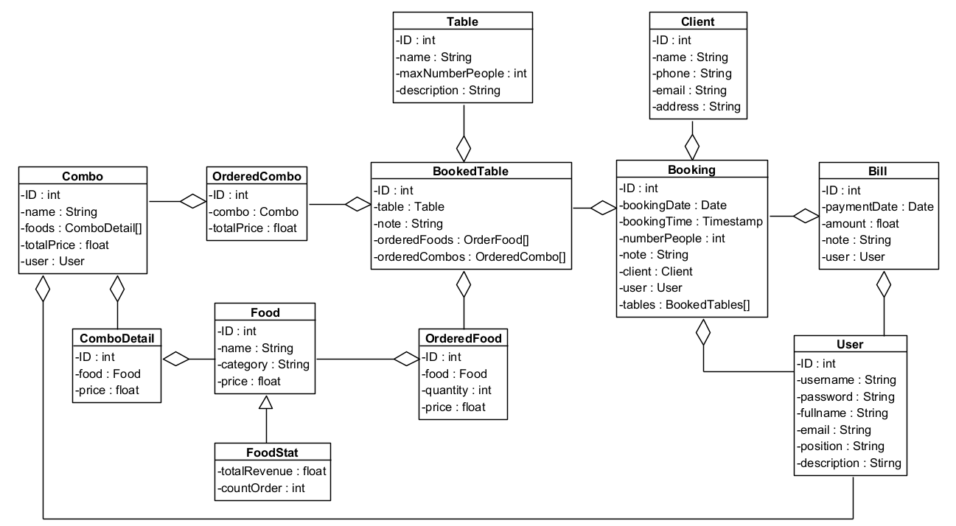

# Thiết kế tĩnh: thiết kế giao diện và vẽ biểu đồ lớp MVC chi tiết cho modul

* Giao diện trang chủ

* Giao diện chọn loại thống kê

* Giao diện nhập thời gian thống kê

* Giao diện thống kê món ăn bán chạy

* Giao diện xem chi tiết các lần món ăn được gọi

Biểu đồ lớp MVC chi tiết cho modul:

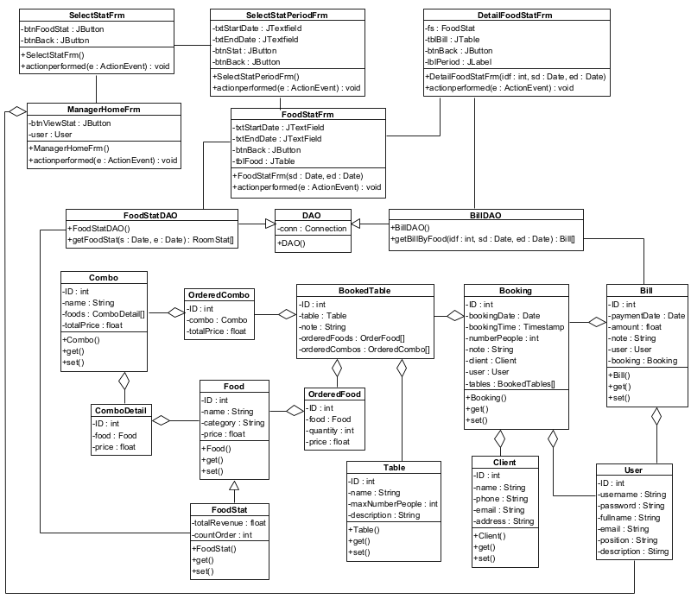

# Thiết kế động: vẽ biểu đồ tuần tự mô tả tuần tự hoạt động của modul

# Viết một test case chuẩn cho modul

Test case: có dữ liệu trong khoảng thời gian thống kê

**Dữ liệu hiện có trong CSDL:**

* tblClient

* tblUser

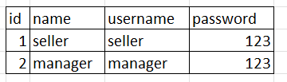

* tblTable

* tblFood

* tblCombo

* tblComboDetail

* tblBooking

* tblBookedTable

* tblOrderedFood

* tbtlBill

**Các thao tác và kết quả mong đợi**

|  |  |
| --- | --- |
| Các bước thực hiện | Kết quả mong đợi |
| 1. Nhân viên quản lý đã nhập. Click nút xem thống kê | Giao diện chọn loại thống kê hiện ra với các nút:   * Thống kê món ăn bán chạy * Thống kê doanh thu theo tháng * Thống kê lượng khách theo khung giờ |
| 1. Click nút “Thống kê món ăn bán chạy” | Giao diện Chọn thời gian thống kê hiện ra với các ô nhập:   * Ngày bắt đầu thống kê * Ngày kết thúc thống kê   Và 2 nút: “Thống kê” và “Quay lại” |
| 1. Nhập:  * Ngày bắt đầu = 01/05/2025 * Ngày kết thúc = 20/05/2025   Và click nút Thống kê | Giao diện Kết quả thống kê món ăn hiện ra với bảng dữ liệu (được sắp xếp theo Tổng doanh thu giảm dần) và nút Quay lại |
| 1. Click vào dòng của món ăn có ID = 1 trên bảng kết quả | Giao diện “Chi tiết thống kê món ăn” hiện ra bởi bảng danh sách các lần món được gọi, và nút Quay lại |
| 1. Click quay lại | Giao diện Kết quả thống kê món ăn ở bước 3 hiện lên. |

**CSDL sau chi chạy test:**

* Các bảng trong cơ sở dữ liệu không thay đổi